**Онлайн-уроки по финансовой грамотности в Филиале СОШ с.Явлейка**

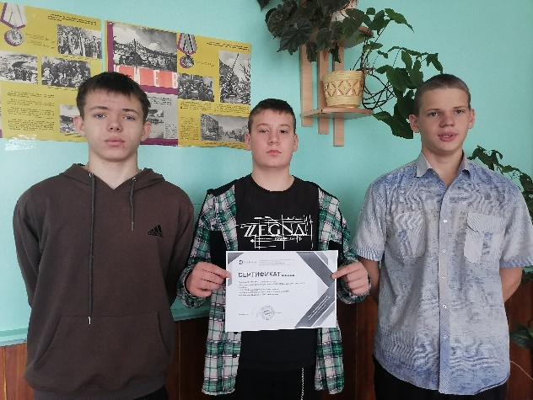11.11.2024 г. наши обучающиеся 6,8 и 9 классов приняли участие в онлайн-уроках по финансовой грамотности. Ребята 6 класса посмотрели урок «Как защититься от кибермошенничества. Правила безопасности в киберпространстве». Урок направлен на предупреждение одной из главных киберугроз XXI века - хищения денежных средств при использовании платежных услуг в виртуальной среде. Социальные инженеры с помощью специальных психологических приемов пытаются выудить конфиденциальную информацию и получить доступ к деньгам. На занятии были рассмотрены и проанализированы риски и угрозы при использовании мобильных телефонов, смартфонов, компьютеров и основные правила безопасного поведения в сети интернет при проведении безналичных платежей в системах электронного и мобильного банкинга.

Подростки 9 класса подключились к онлайн-уроку по финансовой грамотности «Платить и зарабатывать банковской картой». В рамках данного мероприятия ребята узнали какие виды карт бывают, например, кредитные и виртуальные карты, электронный кошелёк, карта-рассрочка. Познакомились со способами оплаты картой и платёжной системой. В ходе просмотра пришли к выводу, что надо соблюдать правила безопасности использования банковской карты.

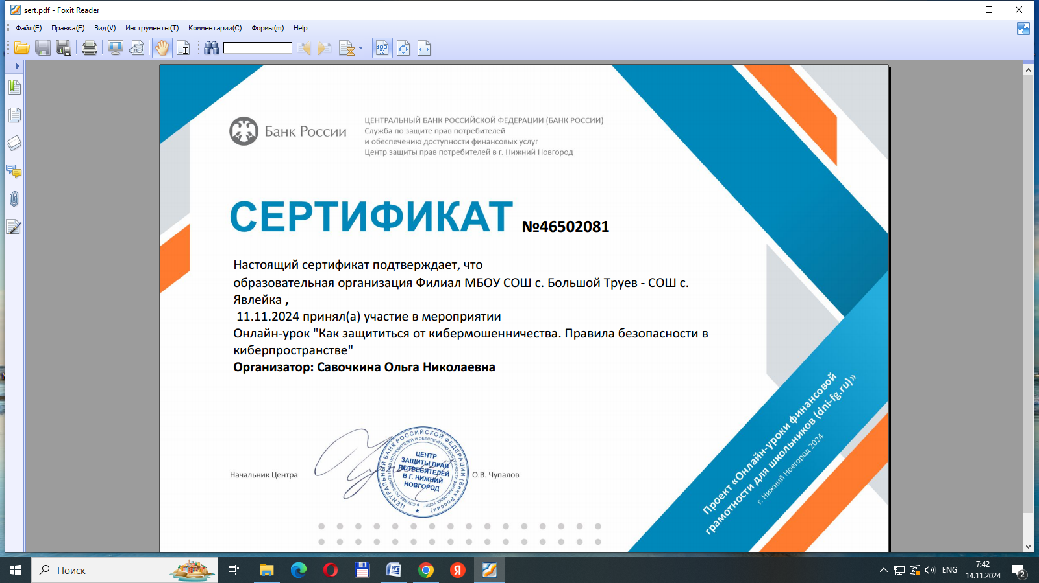Обучающиеся 8 класса приняли участие в онлайн-уроке по финансовой грамотности "Личный финансовый план. Путь к достижению цели". На данном уроке ребята узнали о том, что такое финансовый план, и как его применять в своей финансовой деятельности, узнали о трех правилах финансового планирования, как использовать личный капитал и что он в себя включает, как контролировать свои деньги.